**Gastock**

**Software controlador de estoque de combustíveis  
Versão <0.69>**

**Integrantes do grupo: Alex Souza**

**José Antônio**

**João Paulo**

**Valdir Miranda**

**Índice Analítico**

1. **Introdução**
   1. Considerações Iniciais
   2. Motivação
   3. Objetivos
   4. Estrutura
2. **Projeto do Sistema**
   1. Descrição do sistema

2.2. Diagrama de Caso de Uso

2.3. Diagrama de Classe

1. **Referências Bibliográficas**
2. **Integrantes do Grupo**

**Gastock**

**Software controlador de estoque de combustíveis**

1. **Introdução**

O software controlador de estoque de combustíveis Gastock será capaz de gerenciar a entrada e saída de combustíveis de um posto de abastecimento. Os tipos mais comuns de combustível vendidos no Brasil são gasolina, etanol e diesel (gasóleo).

* 1. **Considerações Iniciais**

A Programação Orientada a Objetos tem por finalidade desenvolver um programa com apenas três estruturas: sequencia, decisão e iteração. Essa pratica orienta os programadores na a criação de estruturas simples em seus programas, por meio das sub-rotinas e funções. A Orientação a Objetos busca representar as propriedades e funções das entidades do mundo real em unidades de código chamados objetos e os softwares são desenvolvidos por meio da associação e da composição de diferentes objetos. Como importância a O.O tem o princípio de encapsulamento, ocultando do usuário a complexidade por trás dos objetos utilizados e provê um aumento da modularidade e do reuso de partes do sistema.  
A UML é um modelo que busca representar de forma simplificada o que o sistema deverá ser capaz de realizar (suas funções e propriedades).

* 1. **Motivação**

Nossa equipe desenvolveu um sistema simples que forneça de uma maneira segura e confiável o controle da entrada e saída de combustíveis nos postos de abastecimento, apresentando ao cliente telas e relatórios que o auxiliam em suas vendas.

* 1. **Objetivos**

Implementação de um terminal para realizar o armazenamento das informações da bomba de combustível no banco de dados e gerenciar de estoque de combustíveis, que irá controlar 3 tipos de combustíveis: gasolina, etanol e diesel.

* 1. **Estrutura**

O desenvolvimento do projeto usa a metodologia da Prototipação, na qual a cada etapa vencida um protótipo seja apresentado ao cliente o que garante maior alinhamento entre a equipe e o cliente para buscar a devida solução para o problema.

1. **Projeto do Sistema**
   1. **Descrição**

O GASTOCK será dividido em dois sistemas, o primeiro apresentará um terminal no qual o usuário irá digitar a quantidade de combustível que será liberado para o veículo.

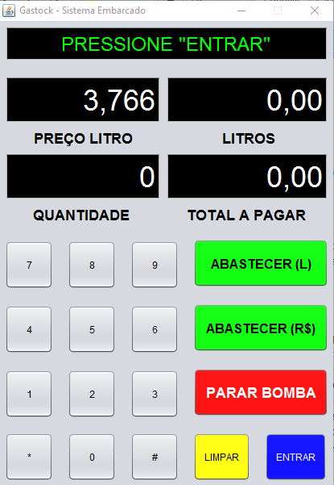

Figura 1 Terminal

Esse sistema embarcado irá realizar o armazenamento das informações da bomba de combustível no banco de dados e irá travar/destravar a bomba.

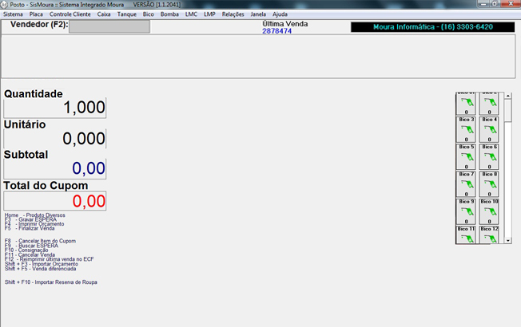

Figura 2 Controle e Vendas

O segundo sistema será o de gerenciamento de estoque de combustíveis, que irá controlar 3 tipos de combustíveis: gasolina, etanol e diesel. Cada combustível também terá uma quantidade de bombas que serão gerenciadas pelo sistema. O segundo sistema também irá exibir um relatório de combustíveis vendidos, disponíveis e quais estão próximos do limite mínimo e um relatório básico de vendas.

* 1. **Diagrama de Caso de Uso**

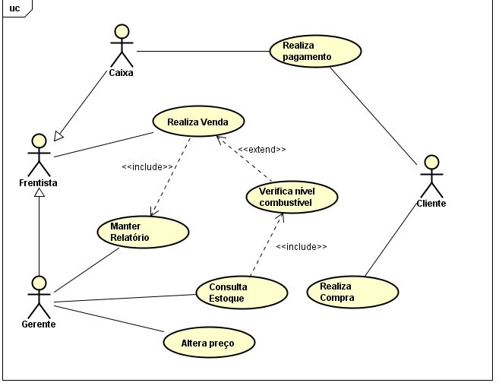

* 1. **Diagrama de Classe**

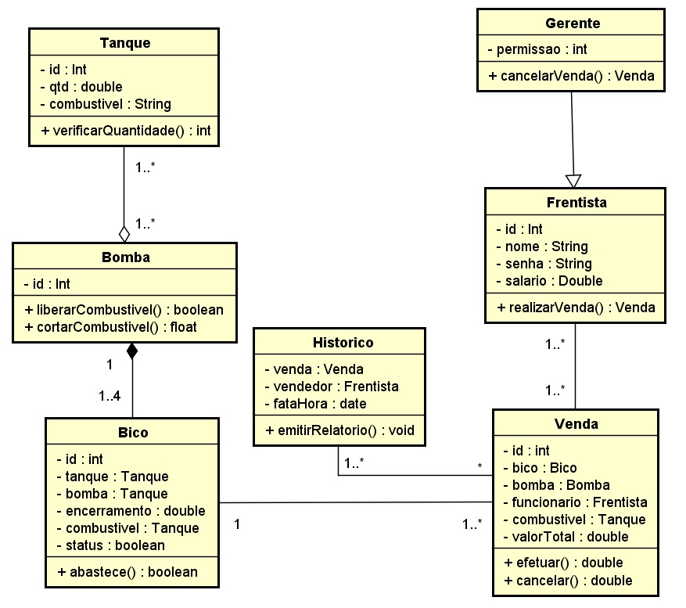

* + 1. **Especializações**

|  |  |
| --- | --- |
| Nome do Caso de Uso | Realizar Venda |
| Criado por | Grupo Gastock |
| Data da Criação | 01/06/2017 |
| Data da Última Criação/ Atualizado por |  |
| Caso de Uso Geral |  |
| Ator Principal | Frentista |
| Atores Secundários |  |
| Resumo | Descreve a ação do frentista para realizar uma venda |
| Pré-Condições | É necessário ter combustível no tanque |
| Pós-Condições |  |
| Ações do Ator | Ações do Sistema |
| 1. Verifica qual combustível o cliente quer e quantidade |  |
|  | 2. Verifica se a quantidade está no estoque |
|  | 3. Se houver a quantidade necessária libera a bomba |
| 4.Recebe o pagamento |  |
|  | 5. Grava no relatório de venda |
| Restrições/Validações | 1. Só pode realizar a venda se houver combustível |
|  |  |

|  |  |
| --- | --- |
| Nome do Caso de Uso | Realiza Compra |
| Criado por | Grupo Gastock |
| Data da Criação | 01/06/2017 |
| Data da Última Criação/ Atualizado por |  |
| Caso de Uso Geral |  |
| Ator Principal | Cliente |
| Atores Secundários |  |
| Resumo | Descreve como o cliente realiza uma compra |
| Pré-Condições |  |
| Pós-Condições |  |
| Ações do Ator | Ações do Sistema |
| 1. Escolhe o combustível e a quantidade |  |
|  | 2. Verifica se a quantidade está no estoque |
|  | 3. Se houver a quantidade do combustível, calcula o valor total do abastecimento |
| 4. Realiza o Pagamento no caixa ou frentista |  |
|  | 5. Grava no relatório de venda |
| Restrições/Validações |  |

|  |  |
| --- | --- |
| Nome do Caso de Uso | Altera Preço |
| Criado por | Grupo Gastock |
| Data da Criação | 01/06/2017 |
| Data da Última Criação/ Atualizado por |  |
| Caso de Uso Geral |  |
| Ator Principal | Gerente |
| Atores Secundários |  |
| Resumo |  |
| Pré-Condições | É necessário possuir login de gerente |
| Pós-Condições |  |
| Ações do Ator | Ações do Sistema |
| 1. Digita o login e senha |  |
|  | 2. Autenticar no sistema |
|  | 3. Consultar Relatório |
|  |  |
|  |  |
| Restrições/Validações |  |
|  |  |

|  |  |
| --- | --- |
| Nome do Caso de Uso | Consulta Estoque |
| Criado por | Grupo Gastock |
| Data da Criação | 01/06/2017 |
| Data da Última Criação/ Atualizado por |  |
| Caso de Uso Geral |  |
| Ator Principal | Gerente |
| Atores Secundários |  |
| Resumo |  |
| Pré-Condições | É necessário possuir login de gerente |
| Pós-Condições |  |
| Ações do Ator | Ações do Sistema |
| 1. Digita o login e senha |  |
|  | 2. Autenticar no sistema |
|  | 3. Consultar Estoque |
|  |  |
|  |  |
| Restrições/Validações |  |
|  |  |

|  |  |
| --- | --- |
| Nome do Caso de Uso | Verifica nível de combustível |
| Criado por | Grupo Gastock |
| Data da Criação | 01/06/2017 |
| Data da Última Criação/ Atualizado por |  |
| Caso de Uso Geral |  |
| Ator Principal | Sistema |
| Atores Secundários |  |
| Resumo |  |
| Pré-Condições | É necessário possuir login de gerente |
| Pós-Condições |  |
| Ações do Ator | Ações do Sistema |
|  |  |
|  | 1. Verifica o estoque |
|  |  |
| Restrições/Validações |  |

* 1. **Diagramas de Sequência**

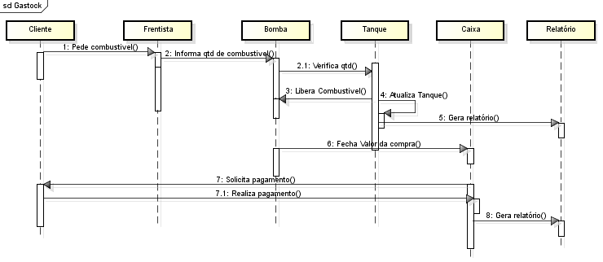

* 1. **Diagrama de Colaboração**

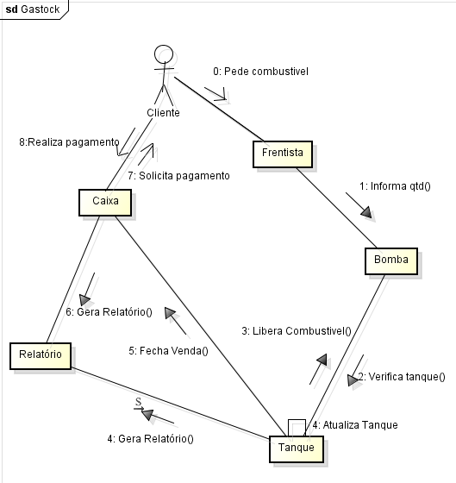

* 1. **Diagrama de Estado**
  2. **Diagrama de Atividade**

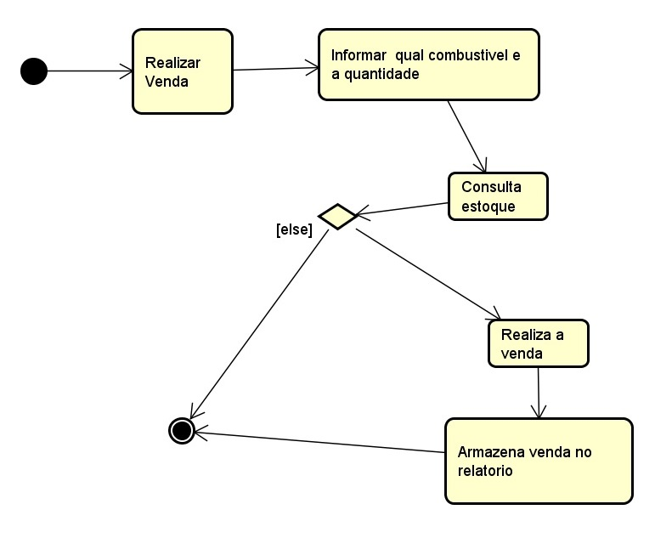

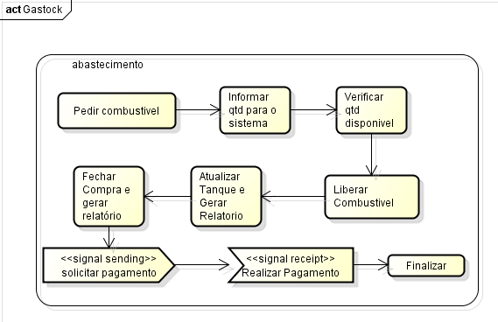

* 1. **Diagrama de Implantação**
  2. **Diagrama de Componentes**

1. **Conclusões** 
   1. **Considerações Finais**
2. **Dificuldades Encontradas**
3. **Trabalhos Futuros**

**7. Referências Bibliográficas**

MATERIAL Linguagem de Programação 2  
C# Como Programar. DEITEL, H . M. et al. Edição: 1.ed., Editora: São Paulo: Makron Books, 2007.  
Use a Cabeça! C#; STELLMAN, Andrew e GREENE, Jennifer. Edição: 2.ed. Editora: Rio de Janeiro: Alta Books, 2010.

MATERIAL ANALISE ORIENTADA A OBJETOS  
SILVA, R.P. UML 2: Modelagem Orientada a Objetos. Visual Books, 2007.  
GUEDES, G.T.A. UML 2: uma abordagem prática, Editora Novatec, 2009.

1. **Integrantes do Grupo**

* Alex Souza 150362-6
* José Antônio 150355-3
* João Paulo 150382-1
* Valdir Miranda 150401-1